【prd-pv3.2】码表C716初次使用完整流程

1. 初次使用

一、需求背景
- 用户诉求 ：基于新老用户反馈、新平台能力适配进行初次使用流程的优化用户与场景
- 业务诉求 ：统一国内外流程，简化流程，加强用户初次使用体验，新平台产品方案重新规划初次使用流程
- 竞品分析：可链接竞品分析文档；
- 需求目标 ：：新用户首次使用app/首次开机码表完整流程优化，提升激活体验。统一新平台（换新芯片）初次使用流程，码表app双端流程同步，连接码表均支持蓝牙扫描连接、扫码连接、选择设备后连接三种方式，

二、需求概述
- 码表：统一新平台初次使用流程，码表app双端流程同步，本次需求涉及到码表和app双端改动
- 连接码表均支持蓝牙扫描连接、扫码连接、选择设备后连接三种方式
- app：信息配置流程（数据同步、首页、蓝牙共享网络配网、地图下载教程展示），国内外流程统一
本次需求涉及到码表和app双端改动（标黄部分为基于C706码表的新增/修改部分）：
- 码表端
- 开机
- 语言选择
- 单位偏好设置仅海外版
- 连接/激活/配对
- 同步数据、配网
- 进入首页
- App端
- 连接（扫码/蓝牙）、激活（软件）
- 配对
- 优化数据同步
- 蓝牙共享网络连接（初次使用流程中的蓝牙引导pv3.2不做，若首次使用跳过此步后置设置中查找联网方法需要再pv3.2实现）
- 文件下载（待定）
- 进入码表设置首页
- 后置联网-app+码表
- 功能架构如下：
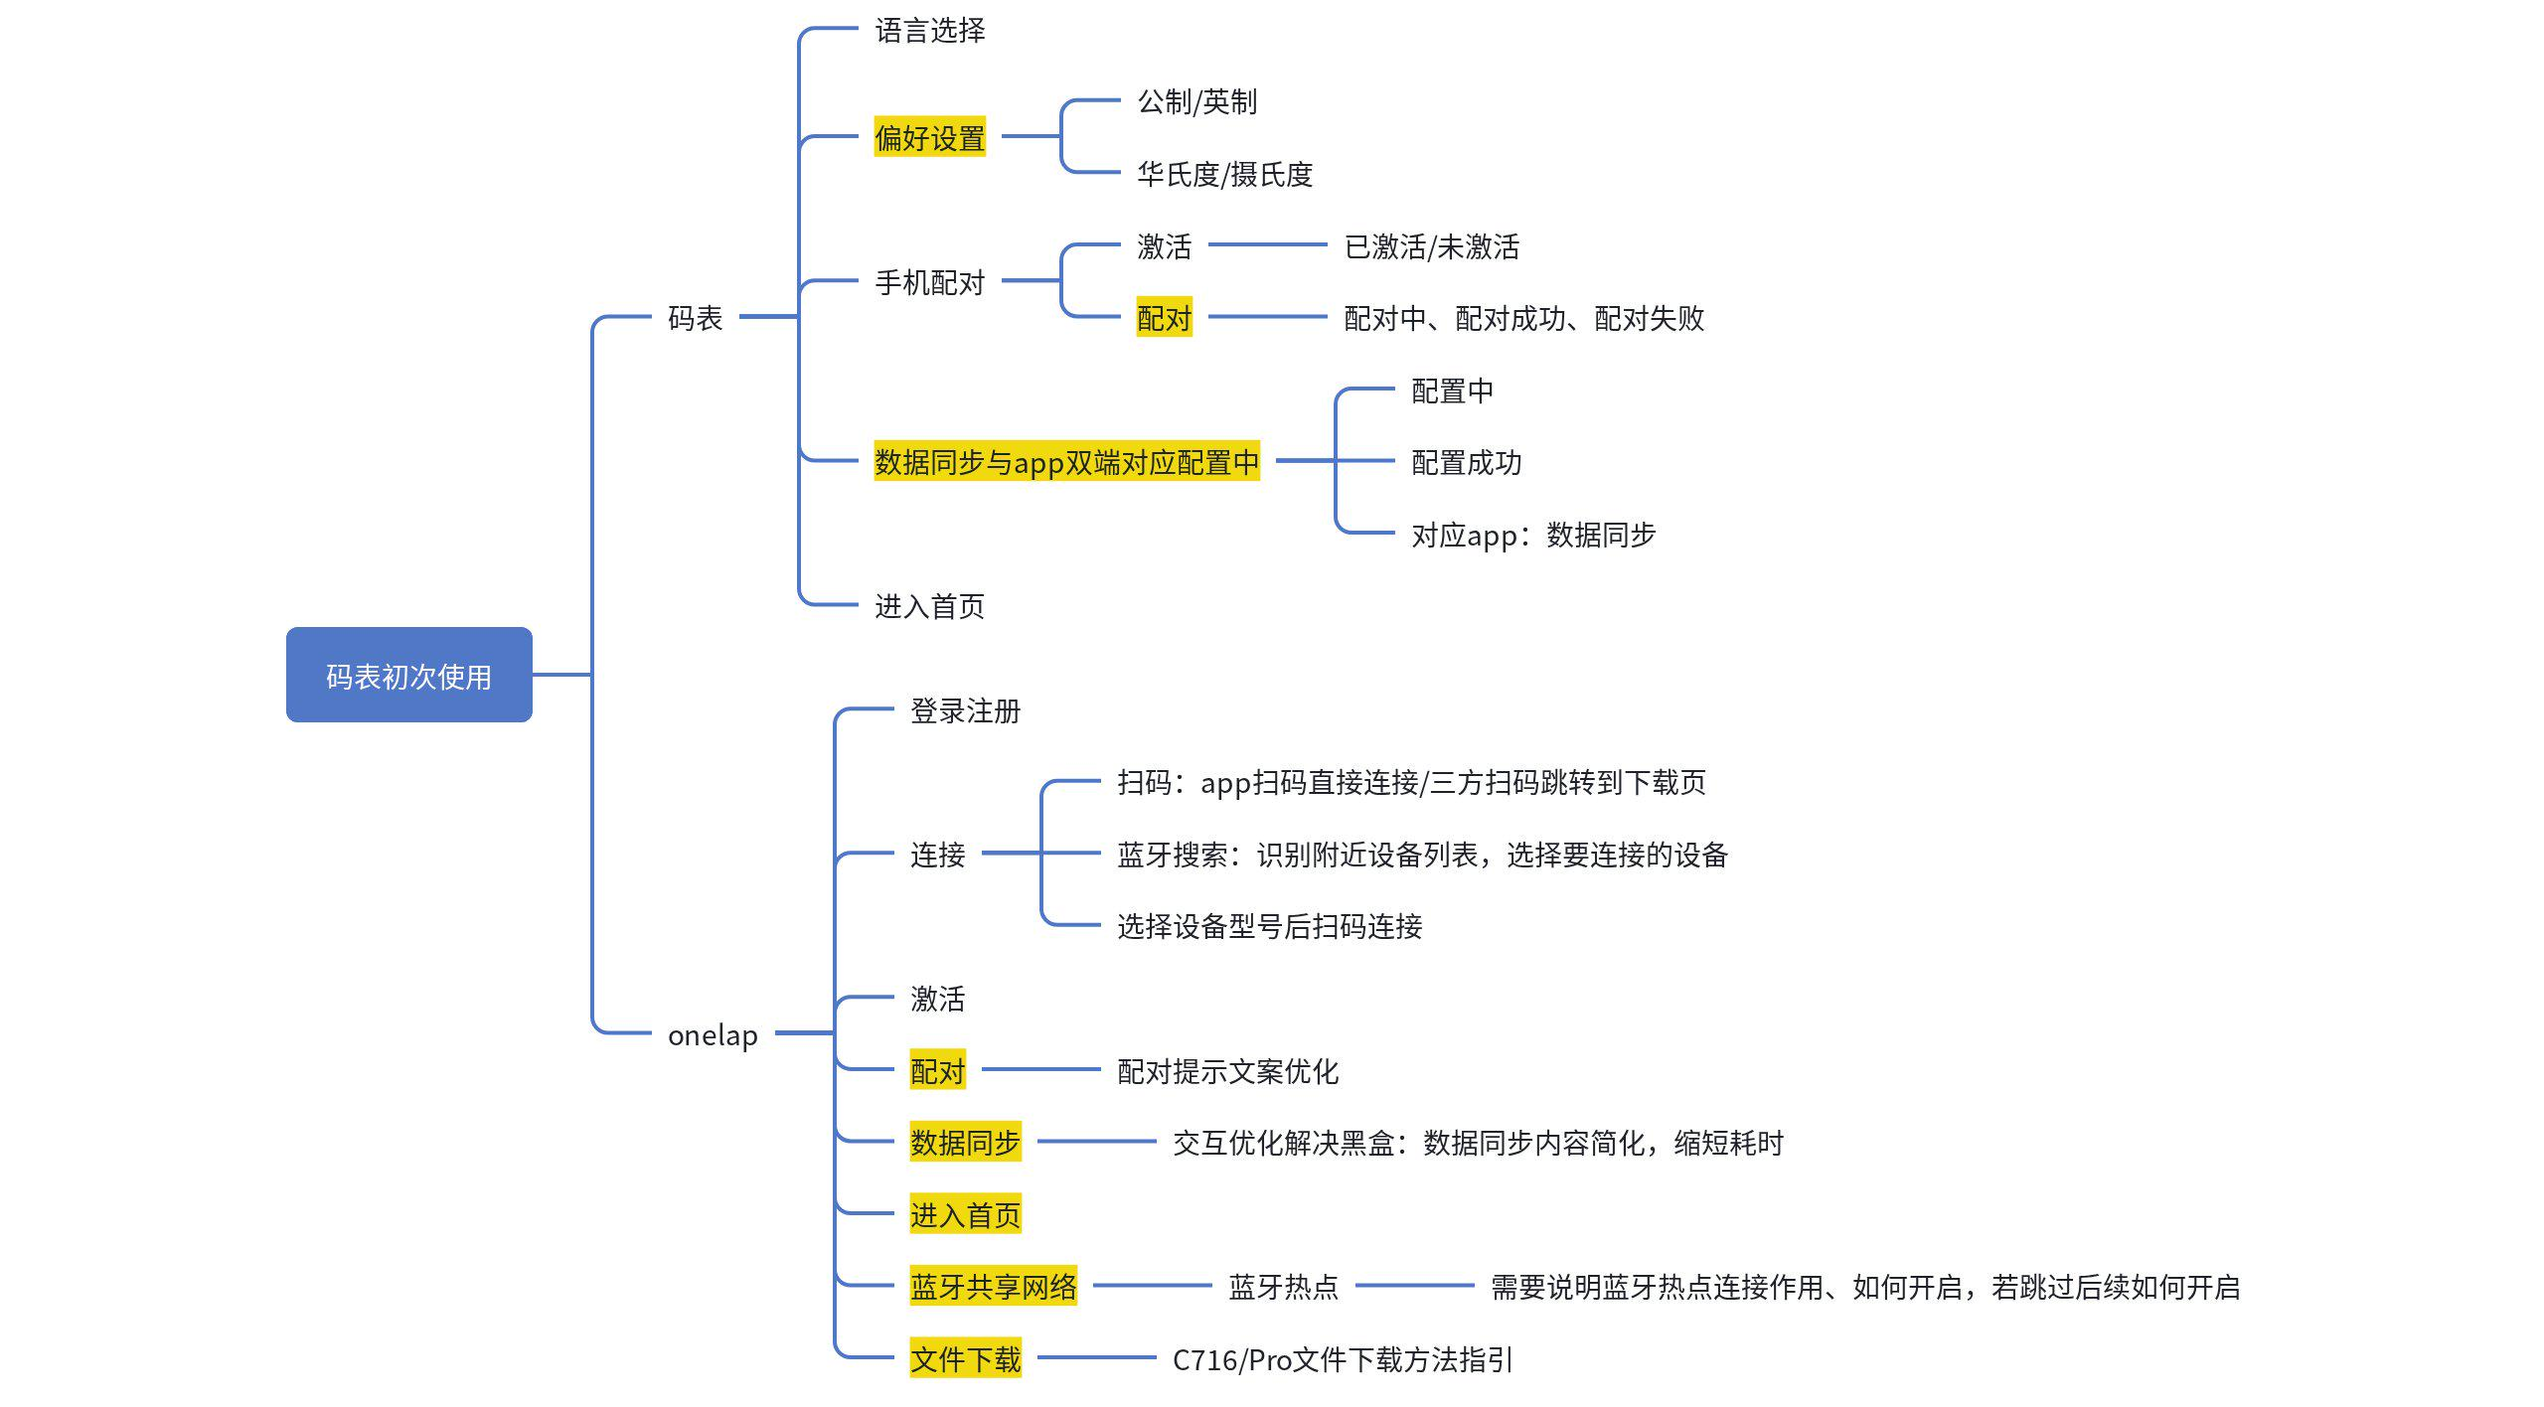
次使用流程完整方案
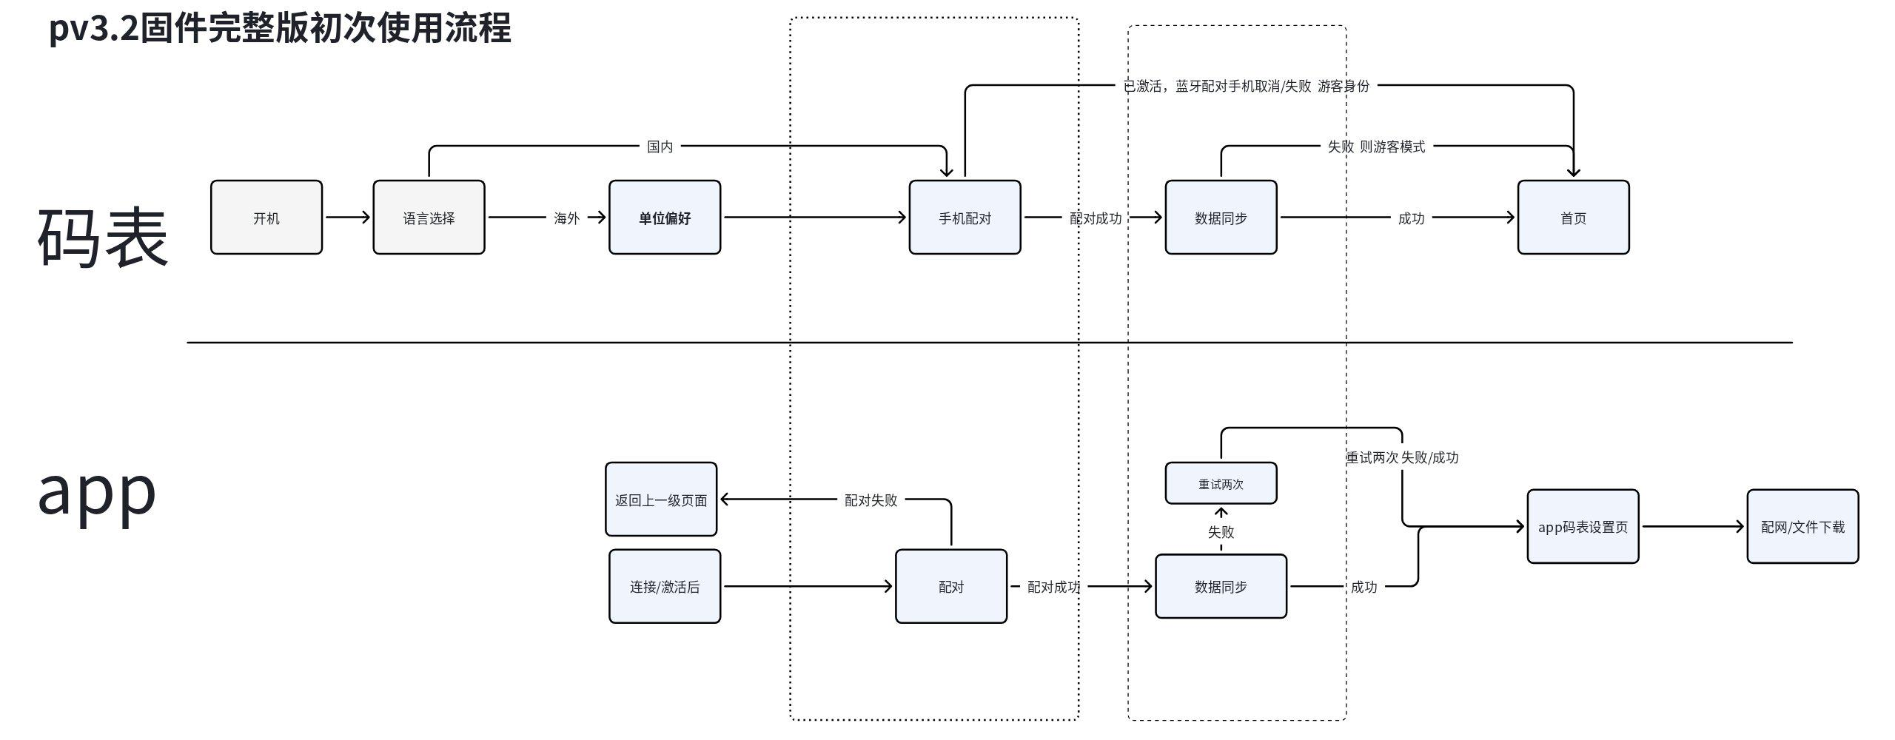

1.1 偏好设置

三、需求详述
海外码表C716/716Pro ，语言选择后新增偏好设置
- 设置项
- 单位偏好：公制/英制，默认公制
- 温度：华氏度（℉）/摄氏度（℃），默认摄氏度
- 下一步进入手机配对pv3.1
国内版无此步骤，默认公制和摄氏度
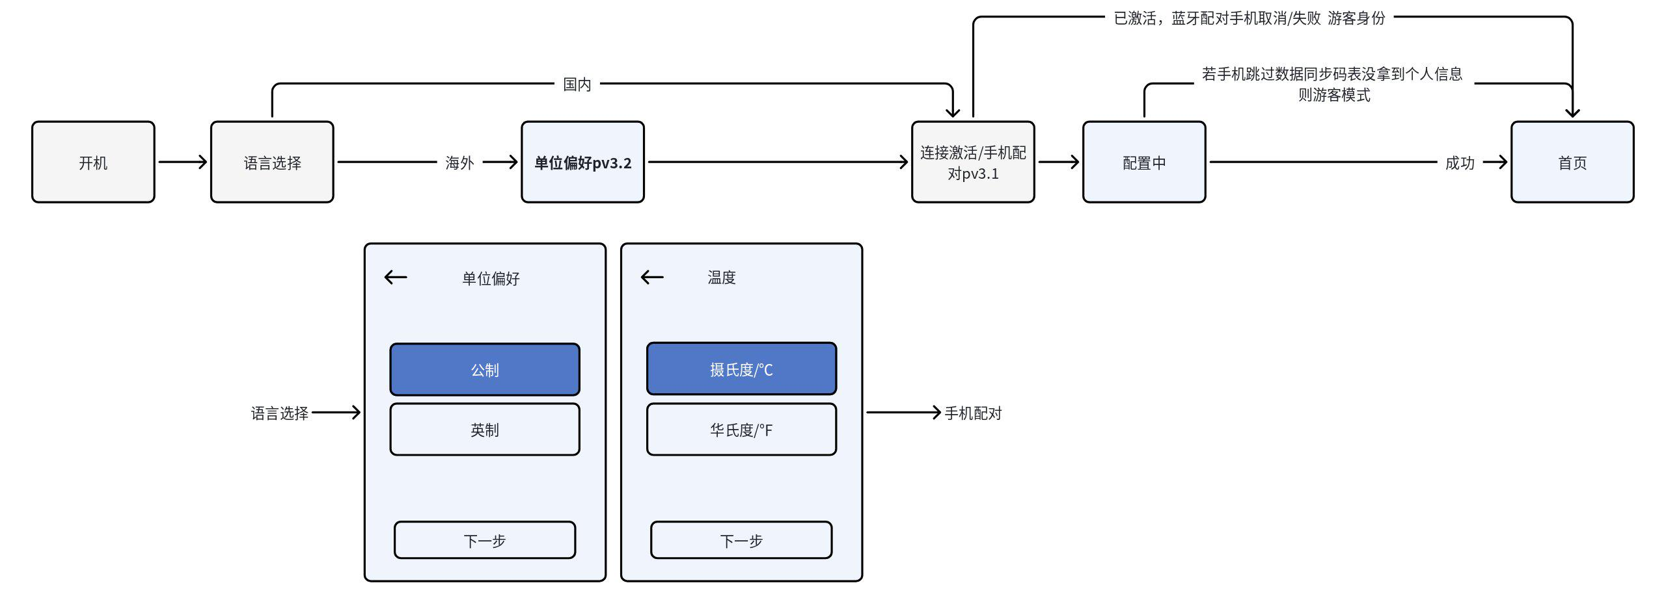
- 仅在码表设置，不向app同步
- 海外版码表新码表首次拿到码表开机，或恢复出厂设置重启后

四、交互设计
功能不可改变，交互与ui可自由设计，保证流畅使用即可

五、指标要求
对于功能的一些性能指标、功耗、兼容性、环境适应性的要求；比如响应时长，eg：电变控制码表翻页响应时长、翻页响应等
若某个功能，需要列指标要求，则明确指标；（可以先拍目标牵引，体验中调整）

六、限制要求
- 适配设备：仅海外版c716+c716P 只在码表端改动，只做国内外区分
- 版本要求：3.2完整版初次使用需求

七、埋点方案
后续统一添加埋点方案

八、弹窗整理
整理当前功能涉及到的弹窗，并为其标注弹窗性质，可参考C716弹窗汇总-弹窗优先级部分

1.2 连接（软件）激活（固件）配对（固件）

一、需求背景
背景：当前国内版顽鹿支持蓝牙扫描连接/扫码连接/按设备型号扫码连接三种方式，而海外版onelap仅支持按设备型号扫码连接
目标：为海外首次使用码表用户提供app新增扫码连接/蓝牙扫描连接方案，手机开启蓝牙靠近码表/扫码即可连接
问题：支持蓝牙搜索/扫码/选择设备后扫码连接三种连接方式（涉及到软件需求配合，但因软件资源不足，暂时开发延期时间未定，因此海外app的固件方案【添加设备OnelapV2.0.0--重构及品牌升级】页面UI只需做简单占位入口替代即可），因软件版本排期与固件有时间偏差，暂不使用新重构app，涉及到新app的功能，待软件开发好后再接入。
连接设备部分见pv3.1

三、需求详述
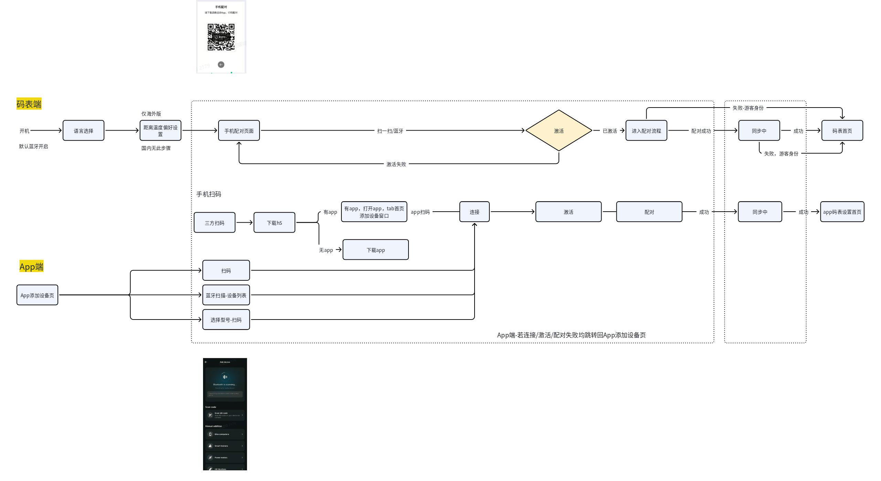
- 蓝牙扫描/扫码连接（软件需求，app端连接方式-扫码/蓝牙/选择设备后连接）
- 关于连接时app系统权限申请方式：
pv3.2沿用方案：位置权限未授予或位置开关未开启（相机权限，蓝牙权限，位置权限）权限的未授权的话更类似于一个引导的文案：位置权限使用说明：\n为了激活和连接设备，我们需要获取您的位置信息。附近的设备权限使用说明：\n为了使用蓝牙连接设备，我们需要获取您附近的设备。相机权限使用说明：\n为了使用相机扫描设备二维码，我们需要获取您的相机权限。用户手动确认系统权限
pv3.3实现新方案：安卓系统采用watch profile技术方案，调手机系统弹窗一步确认
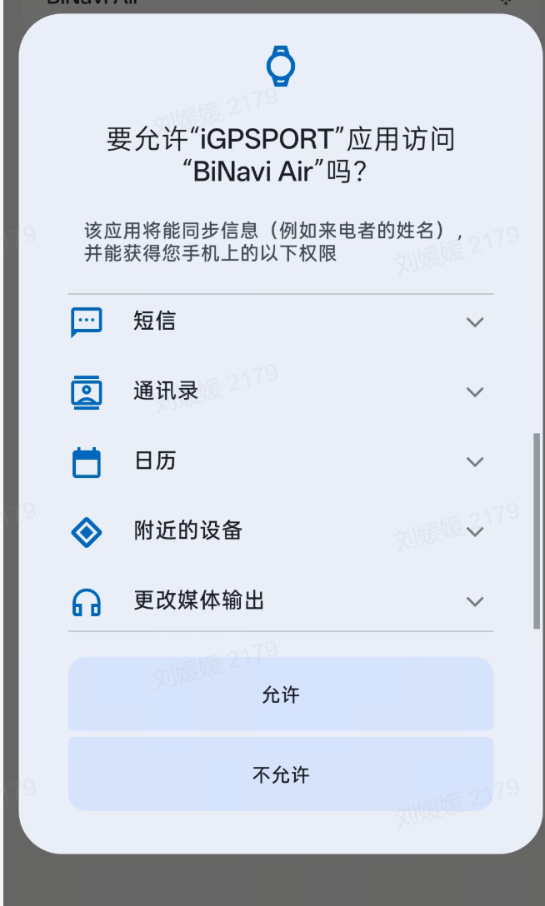
- 蓝牙扫描
- 码表开机初始广播状态：码表首次开机（或恢复出厂设置/解绑重启）即自动进入蓝牙BLE信号广播，持续广播，码表休眠停止广播 或 用户手动长安休眠/关机则停止广播，亮屏则开启信号广播
- app端进入【添加设备（见软件prdOnelapV2.0.0--重构及品牌升级）】-蓝牙扫描附近设备，即可开启蓝牙扫描附近我们支持的品牌及型号的BLE设备信号，即可按信号强度识别到附近设备列表，（pv3.1固件保证能识别到附近设备列表能连上即可，具体展示内容型号/品牌之类的内容方案由软件方开发）
- 若当前手机蓝牙未开启，应优先弹权限申请
- app从蓝牙扫描出来的的结果列表选择要连接的设备，点击后开始连接；
- 异常场景：若搜索附近设备失败，弹出未搜到设备弹窗（详见软件需求prd）
- 扫码：
- 扫一扫页面提示文案：请将取景框对准设备二维码识别二维码后连接设备，
- 用户使用三方扫码，如果手机未安装app跳转到下载H5页面，若手机有app则跳转下载页面系统识别已有app可以打开app
- 三方：国内微信扫码；海外手机系统相机扫码-Ios/安卓/鸿蒙所有系统均支持（当前海外华为无鸿蒙系统）
- 其他三方不支持
- 用户使用顽鹿app扫码国内版（App 请求摄像头权限），对准设备二维码 -> 识别成功 -> 自动触发蓝牙配对/注册 -> 配对成功
- 若使用国内顽鹿app扫码海外版设备，app提示请使用onelap扫码
- 若使用onelap app扫码国内版设备，app提示请使用顽鹿扫码
- 交互：顽鹿扫码成功后画面定格显示，onelap不定格（技术原因谷歌不支持）
- 蓝牙扫描/扫码后开始连接
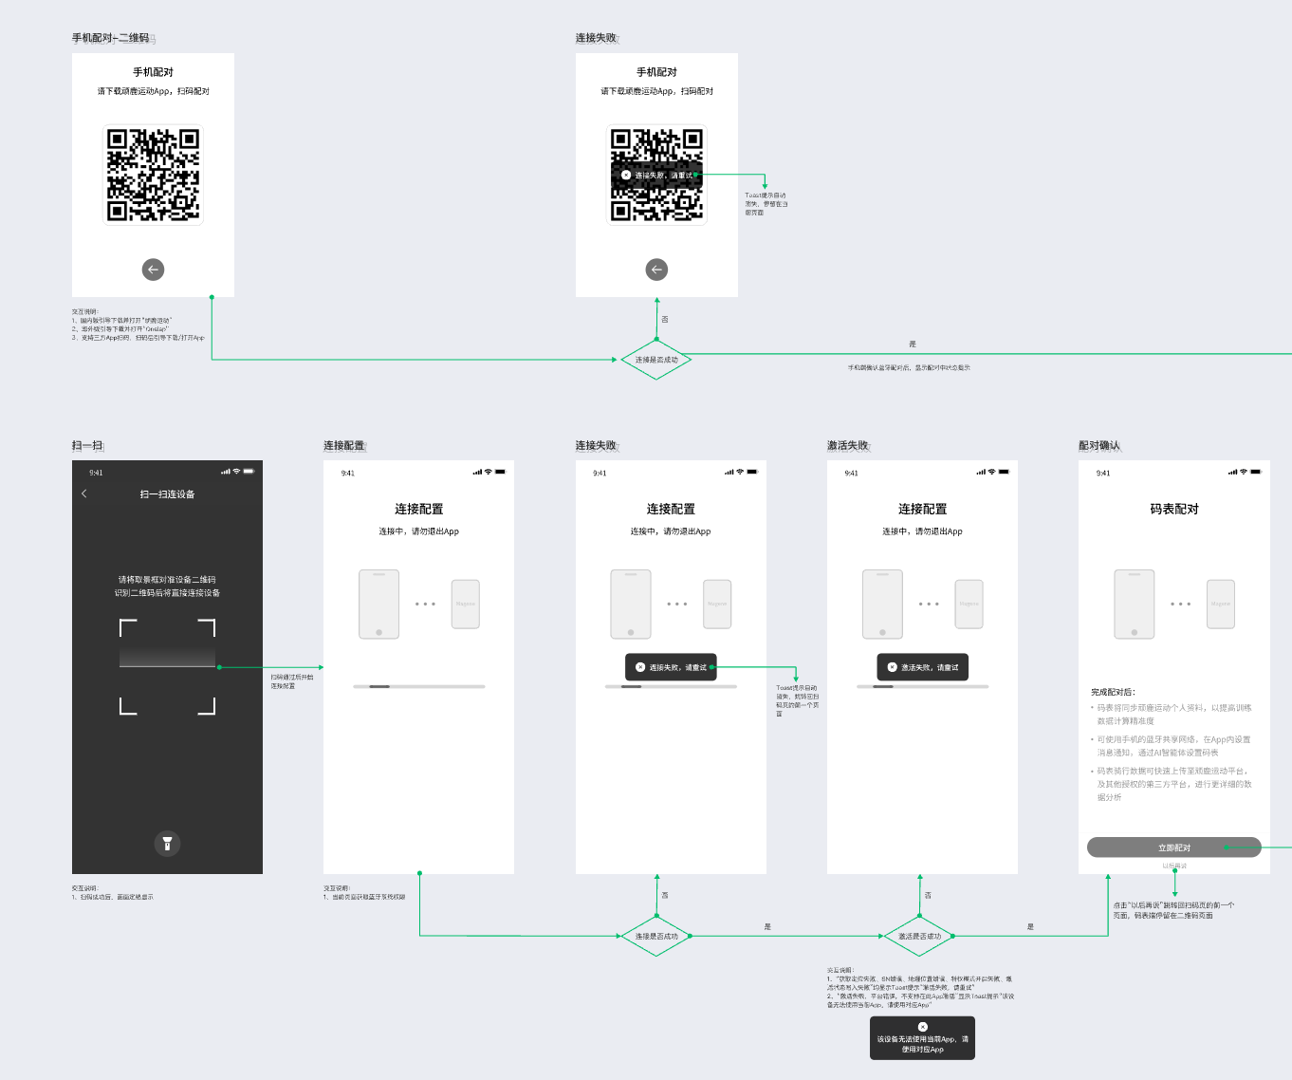
- 【连接配置】页面
- 文案：
- app端 ：连接配置 连接中，请勿退出app
- 码表端：toast“连接中”，
- 状态：
- 码表与app：toast“连接失败，请重试”，toast提示自动消失app跳转回归扫码前一个页面，码表停留手机配对二维码页面；
- 连接成功app无toast，直接跳转进入手机app的配对页：
- 连接后到配对前读取信息：读取节点信息。读取spu信息。平台检测(海外码表连接运动提示去onelapfit使用)。检测是否激活没激活就进入静默激活。
- 激活（跟随pv3.1方案不变）：app连接码表后判断激活状态，未激活需要完成静默激活，用户无感知，激活失败有toast提示；若码表已激活成功即进入配对，
激活异常toast提示（app端）
- 激活时获取定位失败 ：激活失败，请重试（获取定位失败）
- 激活失败，SN错误 ：激活失败，请重试（SN错误）
- 激活失败，地理位置错误（防串货）：激活失败，请重试（地理位置错误）
- 激活失败，平台错误，不支持在此App激活 ：该设备无法使用当前APP,请使用对应APP
- 激活时特权模式开启失败（大概率原因是mas激活码与码表烧录不匹配，需要联系客服解决） ： 激活失败，请重试
- 激活状态写入失败（重试3次都失败，联系客服解决） ： 激活失败，请重试
- 配对
- 码表：
- 【手机配对】页：
- 顶部标题：手机配对
- 页面文字：
- 国内：请下载顽鹿运动App，扫码配对；国外：请下载Onelap App，扫码配对
- 非首次入口：设置-手机配对；个人中心-手机配对 进入后展示顶部标题“手机配对”以及二维码和文案“xxApp扫码配对”
- 二维码页面可以进行，连接、激活、配对
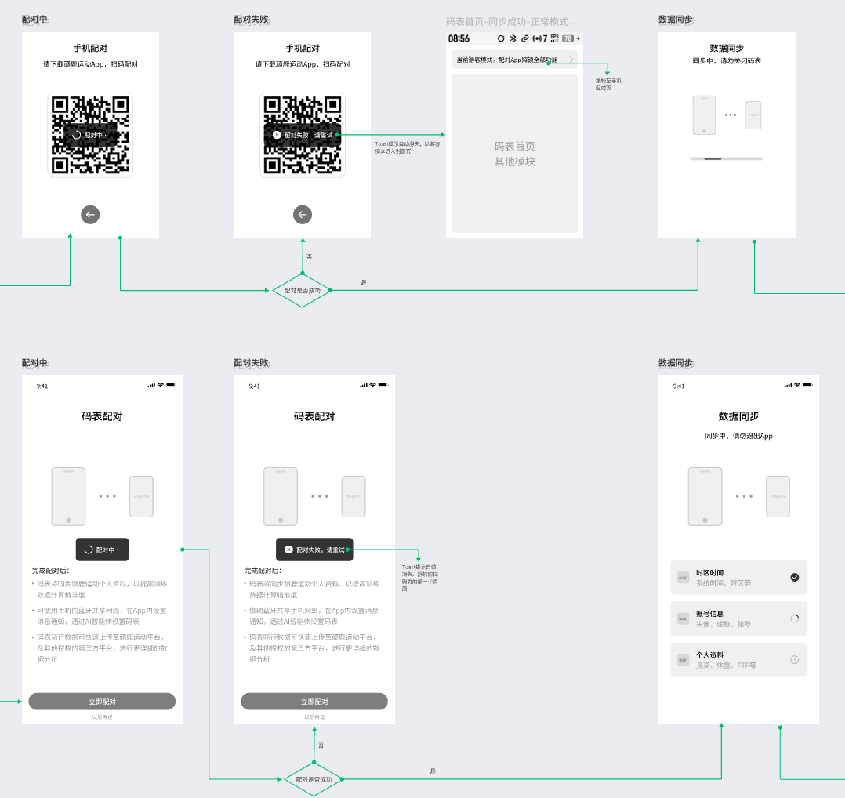
- 连接失败/激活失败，停留【码表配对页面】；
- 激活成功进入配对状态，app端点击立即配对后，toast提示：“配对中”若配对成功没有toast提示直接进入数据同步页面见5.7.3；
- 若配对失败，toast提示失败，游客身份跳转码表首页，顶部显示“当前游客模式，配对App解锁全部功能”
- 二维码页面配对失败场景：
- 未搜索到设备，设备扫描超时（超时时间：十秒）：配对失败，请重试（未搜索到设备）
- 蓝牙未开启 ：配对失败，请重试（蓝牙已关闭）
- 配对失败，配对过程中断连 ：配对失败，请重试（设备失去连接）
- 配对失败（系统返回失败） ：配对失败，请重试
- 系统超时（取决于手机的系统超时情况）：配对失败，请重试
- app超时1min：配对失败，请重试
- 已配对的蓝牙断开重连：若码表开机、手机蓝牙开启且APP运行时，断连后3秒内自动发起重连，无需用户手动操作；若码表休眠关机、远离设备导致的断连，恢复条件后自动触发重连，无需用户手动操作。
- app：配对流程交互
- 第一步：app与码表连接激活后自动进入配对
- 第二步：【码表配对】页
- 文案：
完成配对后:
·码表将同步顽鹿运动个人资料，以提高训练数据计算精准度
·可使用手机的蓝牙共享网络，在app内设置消息通知，通过AI智能体设置码表
·码表骑行数据可快速上传至顽鹿运动平台，及其他授权的第三方平台，进行更详细的数据分析
- 按钮 点击 “立即配对”开始配对toast“配对中“，
- 状态toast：提示“配对中”“配对失败，请重试”（其他异常情况见下方prd补充），配对成功无toast自动进入数据同步
- 点击“以后再说”app就回到【添加设备】页面。码表游客身份进入首页
- 异常情况补充：
- 位置权限未授予或位置开关未开启（相机权限，蓝牙权限，位置权限）权限的未授权的话更类似于一个引导的文案：位置权限使用说明：\n为了激活和连接设备，我们需要获取您的位置信息。附近的设备权限使用说明：\n为了使用蓝牙连接设备，我们需要获取您附近的设备。相机权限使用说明：\n为了使用相机扫描设备二维码，我们需要获取您的相机权限。
- 蓝牙权限未授予：为了使用蓝牙连接设备，我们需要获取您附近的设备权限
- 二维码格式错误：无法识别此二维码
- 无法识别二维码（扫描内容不符合迈金码表的格式）：无法识别此二维码
- 平台使用错误：（该设备无法在顽鹿运动/OnlapFit App使用，请下载OnelapFit/顽鹿运动 App使用）
- 已记住五个设备，超过五个设备时 ：最多支持5台码表设备
- 暂未适配该设备（动态接入配置文件中未找到该设备配置）：暂未适配该设备
若已配对状态下手机系统取消蓝牙连接，则app断开与码表连接，显示未连接，码表重新发起蓝牙扫描，手机toast提示连接中，app会直接配对，配对后app直接 进入码表设置首页，静默发起数据同步
- 解除配对流程：
- 码表：
- 解绑入口：码表→设置→手机配对→解除配对；码表→个人中心→手机配对→解除配对
- 进入手机配对页面，读取并展示手机配对状态
- 配对状态与显示内容对应关系
- 未配对：显示手机配对二维码页面
- 已配对：显示连接状态、配对设备名称、设备型号
- 连接状态：若当前手机与码表为连接状态，显示已连接；若当前手机与码表没连接，显示未连接；
- 配对设备名称：获取并展示与码表配对的设备的名字；
- 配对设备型号：获取并展示与码表配对的设备的型号；
- 按钮：解除配对
- 弹窗内容：解除配对？解除配对后码表会重启 按钮：取消/解除
- 解除配对后，新平台影响数据项见5.8.7：
- 删除
- 蓝牙共享网络配置
- 头像昵称账号，恢复游客模式默认
- 个人资料（性别、生日、身高、体重、FTP、MHR、LTHR以及功率分区和心率分区）
- 车辆信息、骑行场景及设置，自定义按键，临时文件，文件版本记录,团骑，赛段，智联，课程训练，路书路线导航文件
- 变更：app版本记录重置为0，二维码重置，蓝牙地址变更，删除全部ble配对信息；
- 其他维持原状
- 码表接触配对后，重新开机为游客模式首页
- APP：与706解绑交互方案一致
- 解绑入口：码表设置→通用设置→忘记码表→确定→完成
- 点击忘记码表弹窗 请确认是否要忘记码表
- 文案详见图片 按钮：取消/确认
- 点击确认进入下一步弹窗 详见下图 请在系统设置中选择忘记当前设备
- 文案详见图片 按钮：完成（倒计时5s），点击“完成”，解除配对成功，app回到首页，码表重启
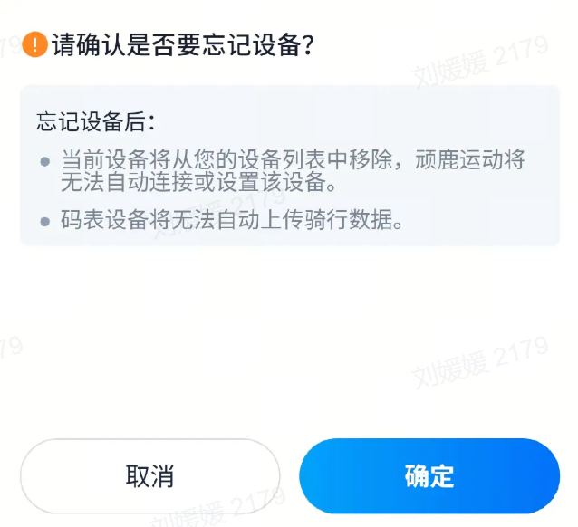 | 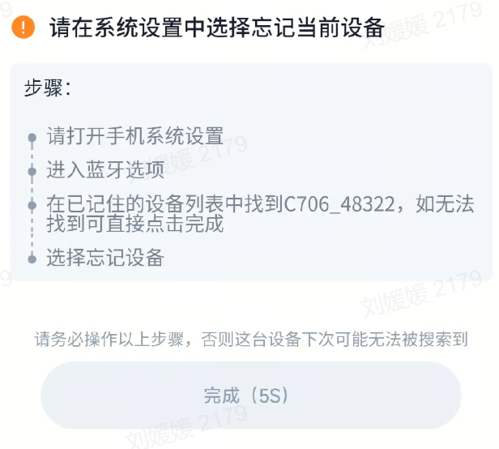

四、交互设计
- UI：1）配对页面文案优化，需考虑页面布局；2）考虑中英文布局 3）功能不可改变，ui样式可自由设计
- 交互：功能项不可改变，交互方式可自由设计

五、指标要求
固件连接成功率＞99%，配对成功率＞99%，需要测试使用app的样式显示问题是否正常

六、限制要求
- 设备型号：新码表（C716、C716 pro）
- 蓝牙扫描方案适配全平台产品
- 版本限制：PV3.1版本需求PRD连接配对部分pv3.1保证能配上手机即可，pv3.2需要实现具体方案
- 版本兼容：新码表功能不涉及版本兼容问题

七、埋点方案
后续统一添加

